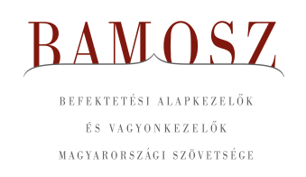
Kötvényalapok minden mennyiségben

Budapest, 2022. november 15.

Októberben 2,2%-kal, azaz 183 milliárd forinttal nőtt a befektetési alapokban kezelt vagyon. Ami a tőzsdéket illeti a mind a fejlett, mind a hazai tőzsdén felpattanást láthattunk, ezzel szemben a fejlődő piacokon még mindig kisebb esést tapasztalhattunk. A devizapiacon a forint az euróhoz és a dollárhoz képest is erősödni tudott.
A befektetési alapok esetében az elmúlt hónapban a tőkeáramlások eredője 168 milliárd forintot mutat. Az egyes kategóriák esetében vegyes a kép, de érdemes kiemelni a hazai pénzpiaci alapokat, de legfőképpen a rövid lejáratú kötvényalapokat, ahol az értékesítések domináltak. A tőkeáramlás, a hozamok és az árfolyammozgások eredőjeként a BAMOSZ tagok által kezelt befektetési alapok összvagyona 2,2%-kal növekedett az év tizedik hónapjában. A hónap végén a BAMOSZ tagok mindösszesen 8.599 milliárd forintot kezeltek befektetési alapokban.

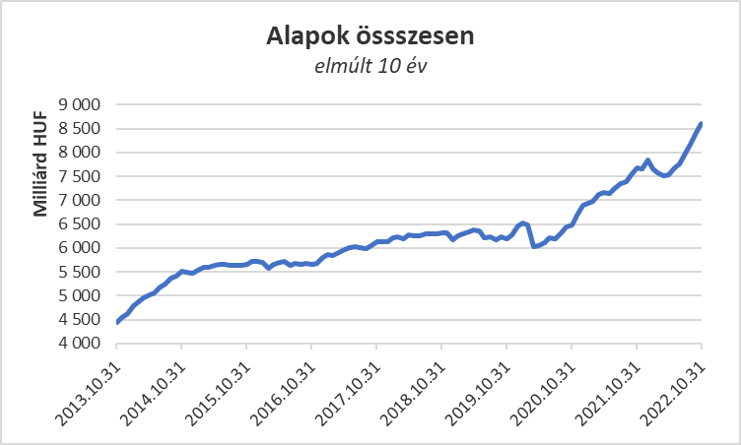

Néhány fontosabb tőkepiaci
index teljesítménye:

RMAX | 0,97 %
MAX | - 1,28 %
BUX | 8,50 %
MSCI DM (USD) | 7,11 %
MSCI EM (USD) | - 3,15 %

Az euró/forint, illetve a
dollár/forint árfolyam változása

EUR/HUF | - 2,23 %
USD/HUF | - 3,30 %

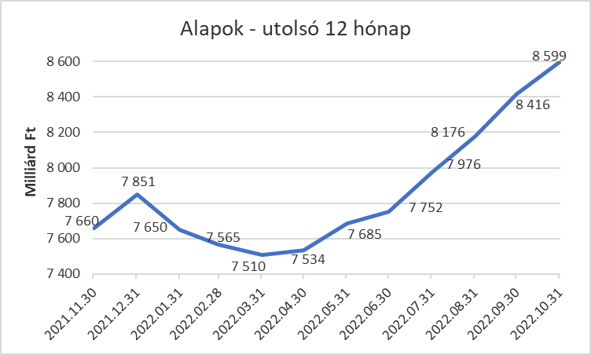

A pénzpiaci alapokhoz közel 42 milliárd forintnyi tőke áramlott. Összességében 23,4%-os a havi vagyonnövekedés, ami messze a legnagyobb érték a kategóriák között. Érdemes még megjegyezni, hogy a hazai pénzpiaci alapok húzza a kategóriát, ahová 40 milliárdnyi friss tőke érkezett és ahol a havi szintű növekedés 26,3%-os. Az év első négy hónapjában 30 milliárd körül stagnált az itt kezelt vagyon, majd rakétaként lőtt ki és jelenleg a 227 milliárd forintot is meghaladja a nettó eszközérték a pénzpiaci alapoknál.

A kötvényalapokhoz továbbra is özönlik a friss tőke. 144 milliárdnyi érkezett, amely magasan kiemelkedik a kategóriák között. A teljes képhez azonban hozzátartozik, hogy a rövid futamidejű kötvényalapok esetében volt csak igazából tőkebeáramlás 146 milliárdos értékben. A hosszú futamidejű kötvényalapok esetében stagnálást tapasztalhattunk, míg a szabad futamidejű kötvényalapoktól 2 milliárd tőke áramlott ki. A hozamok ezúttal nem segítették a vagyonnövekedést, de így is mindösszesen 6,9 százalékkal nőtt a nettó eszközérték a legnagyobb kategóriánál a hónap során.

A vegyes alapoktól 27,4 milliárdnyi tőke távozott. A hozamok némileg tompítani tudták a tőkekiáramlást, így a kategória vagyona csak 1,4 százalékkal csökkent a hónap során. Valójában a kiegyensúlyozott vegyes alapokhoz érkezett némi friss tőke (1,8 Mrd), de a másik két alkategória esetében tőkekiáramlás volt. Az óvatos vegyes alapoktól 22,1 milliárdnyi tőke távozott, míg a dinamikus alapoktól 7,1 milliárdnyi.

A részvényalapoknál tőkekiáramlást figyelhettünk meg az elmúlt hónapban. Ennek nagysága 2,9 milliárd forint. Az árfolyammozgások viszont kedvezően alakultak, így összességében a részvényalapok vagyona 2,4%-kal nőtt.

A tőkevédett alapok esetében tőkebeáramlás volt tapasztalható, ami egy új alap indulásával magyarázható. A nettó eszközérték 0,4%-kal nőtt a legkisebb kategóriánál.

Az abszolút hozamú alapok esetében tőkekiáramlás volt, 12,6 milliárdos értékben. Ezúttal a hozamok sem hozzátenni, sem elvenni nem tudtak a növekedéshez, így 1,4%-os csökkenés jelentkezett a kategória vagyonában a hónap során.

A származtatott alapokból ebben a hónapban 2,2 milliárdnyi tőke távozott, amely egy lejáró alap számlájára írható. A hozamok sem alakultak kedvezően, így a kategória nettó eszközértéke 6,1%-kal csökkent.

Az ingatlanalapoktól a hónap során 14,4 milliárdnyi tőke távozott. A hozamokra az ingatlanalapoknál természetesen most is lehetett számítani, amely segíthette volna a növekedést, de az egyik nagyobb alapnál hozamkifizetés volt, így a tőkeáramlás, a hozamok és az árfolyammozgások eredőjeként a nettó eszközérték 1,4%-kal lett kevesebb.

Az árupiaci alapok esetében 0,6 milliárdnyi tőke távozott. A hozamok sem alakultak kedvezően, így a vagyonváltozás mínusz 1,8% lett.

Az elsősorban intézményi befektetők vagyonát kezelő zártkörű alapok esetében az elmúlt hónapban nagyobb tőkebeáramlás volt tapasztalható 41 milliárdos értékben. A hozamok ezen javítani is tudtak, így a vagyon 5%-kal nőtt a hónap során.

A szerkesztők figyelmébe:
BAMOSZ
A Befektetési Alapkezelők és Vagyonkezelők Magyarországi Szövetsége (BAMOSZ) a hazai alap- és vagyonkezelő szakmát képviselő szövetség. A BAMOSZ 25 tagja összesen 11.800 milliárd forint vagyont kezel, ezen belül mintegy 8.600 milliárd forintot befektetési alapokban. A BAMOSZ honlapja a www.bamosz.hu oldalon található.
A tájékoztatóban szereplő adatok – egyéb megjelölés hiányában – a Befektetési Alapkezelők és Vagyonkezelők Magyarországi Szövetségének tagjai által szolgáltatott számokon alapulnak, és kizárólag a BAMOSZ tagjaira vonatkoznak. Az adatok tájékoztató jellegűek, azok helyességét a BAMOSZ-nak nem áll módjában ellenőrizni, ezért azokért felelősséget nem vállal.
Részletes háttértáblák a BAMOSZ honlapon találhatók:

Legfrissebb havi adatok

További információ:
Szendi Sándor
info@bamosz.hu

